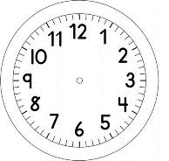

INÍCIO:

PORTUGUÊS
INTERPRETAÇÃO DE TEXTO

APÓS LER A HISTÓRIA “OS MÚSICOS DE BRÊMEN” RESPONDA AS QUESTÕES A SEGUIR.

- QUANTOS ANIMAIS FAZEM PARTE DA HISTÓRIA?

- QUEM SÃO OS PERSONAGENS DO TEXTO?

- POR QUE O CAVALO FUGIU DA FAZENDA?

- POR QUE O CACHORRO DECIDIU SE TORNAR MÚSICO?

- POR QUE O GATO ESTAVA TRISTE?

- POR QUE O GALO DECIDIU TORNAR-SE MÚSICO?

- O QUE OS ANIMAIS FIZERAM PARA CONSEGUIREM UMA CASA PARA MORAR?

- O QUE OS ANIMAIS FIZERAM PARA ALCANÇAREM A FELICIDADE?

